**EJERCICIOS PARA RESOLVER EN CLASE**

I**ndica cuáles variables son cualitativas y cuáles**

**cuantitativas.**

**Las variables cualitativas son aquellas que no pueden medirse en términos numéricos**

**Las variables cuantitativas son aquellas que pueden medirse numéricamente**

Para ello, te damos unas breves pautas de ejemplos de variables cualitativas y

cuantitativas:

1-Comida Favorita. (cualitativa)

2-Profesión que te gusta.(cualitativa)

3-Número de goles marcados por tu equipo favorito en la última temporada. (cuantitativa)

4-Número de alumnos de tu Instituto.(cuantitativa)|

5-El color de los ojos de tus compañeros de clase.(Cualitativa)

6-Coeficiente intelectual de tus compañeros de clase.(Cualitativa)

**Son variables continuas las que pueden adoptar un número teóricamente infinito de valores a lo largo de un continuo (ejemplo: talla,**

**Son discretas cuando solo son posibles un número finito de valores (ejemplo: número de hijos de una pareja; esta variable no puede tener fracciones)**

**De las siguientes variables indica cuáles son discretas y cuales continuas**

1 Número de acciones vendidas cada día en la Bolsa. (Discreta)

2 Temperaturas registradas cada hora en un observatorio. (Continua)

3 Período de duración de un automóvil. (Continua)

4 El diámetro de las ruedas de varios coches.(Discreta)

5 Número de hijos de 50 familias. (Discreta)

6 Censo anual de los españoles (Discreta)

**Ejercicios sobre construcción de tabla de distribución de frecuencias**

1 Las puntuaciones obtenidas por un grupo en una prueba han sido:



Construir la tabla de distribución de frecuencias y dibujar el polígono de

frecuencias.

|  |  |  |  |  |
| --- | --- | --- | --- | --- |
| **Datos** | **Frecuencia absoluta** | **Frec. Abs.**  **Acumulada** | **Frecuencia**  **Relativa** | **Porcentaje** |
| **13** | **3** | **3** | **0,15** | **15%** |
| **14** | **1** | **4** | **0,05** | **5%** |
| **15** | **5** | **9** | **0,25** | **25%** |
| **16** | **4** | **13** | **0,2** | **20%** |
| **18** | **3** | **16** | **0,15** | **15%** |
| **19** | **1** | **17** | **0,05** | **5%** |
| **20** | **2** | **19** | **0,1** | **10%** |
| **22** | **1** | **20** | **0,05** | **5%** |
|  | **20** | **101** | **1** | **100**  **%** |

**polígono de frecuencias.**

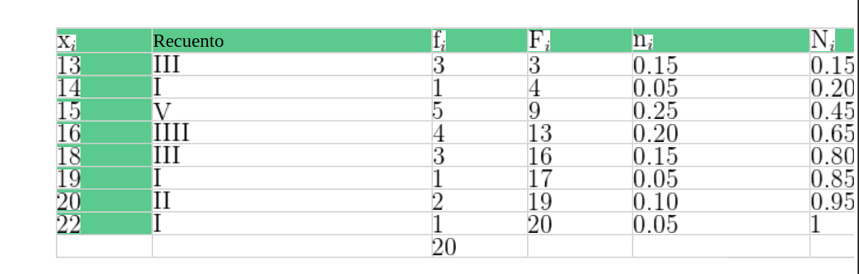

Cons**truir la tabla de distribución de frecuencias y dibujar el pol**ígono de

frecuencias.

polígono de frecuencias.

Recuento

En la cuarta columna disponemos la frecuencia acumulada .

En la primera casilla colocamos la primera frecuencia absoluta.

En la segunda casilla sumamos el valor de la frecuencia

acumulada anterior más la frecuencia absoluta correspondiente y

así sucesivamente hasta la última, que tiene que ser igual

a .

En la quinta columna disponemos las frecuencias relativas, ,

que

son el resultado de dividir cada frecuencia absoluta por .

X =>

En la sexta columna disponemos la frecuencia relativa

acumulada .

En la primera casilla colocamos la primera frecuencia relativa.

En la segunda casilla sumamos el valor de la frecuencia relativa

acumulada anterior más la frecuencia relativa acumulada

correspondiente y así sucesivamente hasta la última, que tiene que ser

igual a 1 .

Y

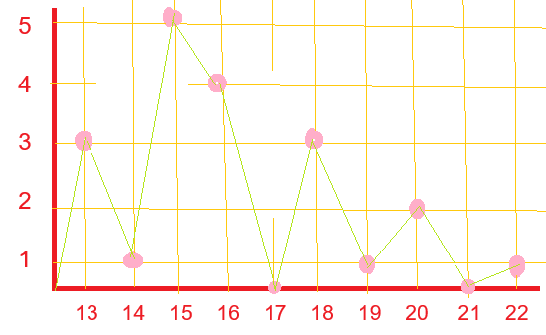

2 El número de estrellas de los hoteles de una ciudad viene dado por la siguiente serie:

**3, 3, 4, 3, 4, 3, 1, 3, 4,3,3,3,2,1,3,3,3,2,3,2,2,3,3,3,2, 2,2,2,2,3,2,1,1,1,2,2,4,1.**

3- Construir la tabla de distribución de frecuencias y dibujar el diagrama de barras.

|  |  |  |  |  |
| --- | --- | --- | --- | --- |
| **Datos** | **Frecuencia**  **Absoluta** | **Frecuencia acumulada** | **Frecuencia**  **relativa** | **Porcentaje** |
| 1 | 6 | 6 | 0,16 | 16% |
| 2 | 12 | 18 | 0,32 | 32% |
| 3 | 16 | 34 | 0.42 | 42% |
| 4 | 4 | 38 | 0.10 | 10% |
| 10 | 38 | 38 | 1 | 100% |

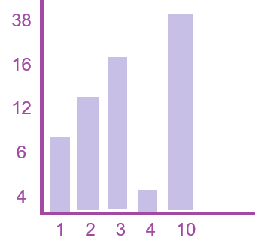

3- Construir la tabla de distribución de frecuencias y dibuja el diagrama de barras. Las calificaciones de 50 alumnos han sido las siguientes:

**5,2,4,9,7,4,5,6,5,7,7,5,5,2,10,5,6,5,4,5,8,8,4,0,8,4,8,6,6,3,6,7,6,6,7,6,7,3,5,6,9,6,1,4,6,3,5,5,6,7**

|  |  |  |  |  |
| --- | --- | --- | --- | --- |
| Datos | Frecuencia absoluta | Frecuencia acumulada | Frecuencia relativa | Porcentaje |
| 0 | 1 | 1 | 0.02 | 2% |
| 1 | 1 | 2 | 0.02 | 2% |
| 2 | 2 | 4 | 0.04 | 4% |
| 3 | 3 | 7 | 0.06 | 6% |
| 4 | 6 | 13 | 0.12 | 12% |
| 5 | 11 | 24 | 0.22 | 22% |
| 6 | 12 | 36 | 0.24 | 24% |
| 7 | 7 | 43 | 0.14 | 14% |
| 8 | 4 | 47 | 0.08 | 8% |
| 9 | 2 | 49 | 0.04 | 4% |
| 10 | 1 | 50 | 0.02 | 2% |
|  | 50 | 50 | 1 | 100% |

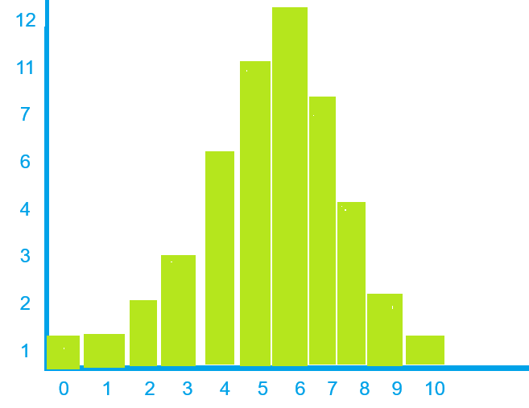

INTEGRANTES:

Martin Fernandez

Andrés Domínguez

Guillermo Kondratiuk

Camila Andrea Alvarez

Zoe Morena Ruiz

Lilieth Chacon Ramirez

Nicolás Cruzate

Francisco Ruben Valdez

Matias Fuentes

Jorge Mathez

Luca Perez